Η ΑΡΧΙΤΕΚΤΟΝΙΚΗ ΤΟΥ ANDROID.

Το Android αν και ορίζεται ως ένα λειτουργικό σύστημα, είναι μια στοίβα από διεργασίες και υπηρεσίες που επικοινωνούν με τις εφαρμογές γνωστές και ως middleware, τις κύριες εφαρμογές γνωστές και ως core. Στο σχήμα που θα ακολουθήσει θα παρατηρήσουμε την αρχιτεκτονική αυτή.

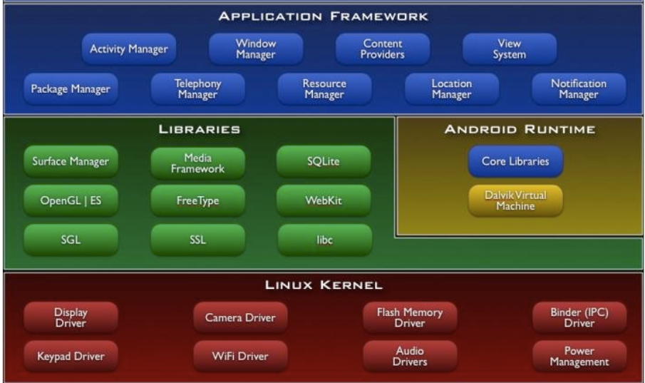
Αρχιτεκτονική του Android -

Πυρήνας (Linux Based Kernel)
Όπως παρατηρούμε από το σχήμα, ο πυρήνας Linux Based Kernel, βρίσκεται στην βάση και τον ονομάζουμε έτσι διότι, υπεύθυνος για την διασύνδεση εφαρμογών με το hardware.
Η εκάστοτε εταιρεία διαμορφώνει τους drivers αλλάζοντας έτσι τον πυρήνα της. Εύκολα, λοιπόν, μπορεί να συμπεράνει κανείς, ότι οι προγραμματιστές αλλάζουν τον πυρήνα είτε για
bug fixing είτε για καλύτερη απόδοση της RAM κ.τ.λ..

Davlik Virtual Machine (ΕικονικήΜηχανή)
Προχωρώντας ας εστιάσουμε στο δεύτερο επίπεδο και ειδικά στην Davlik Virtual Machine, η οποία είναι μια εικονική μηχανή η οποία χρησιμοποιείται από την κάθε εφαρμογή για να γίνει δυνατή η εκκίνησή της. Έτσι προκύπτει το λεγόμενο multi-tasking ενώ ταυτόχρονα μένουν ανεπηρέαστες οι εικονικές μηχανές οδηγώντας στην παράλληλη εκτέλεσή τους.

Libraries
Ακριβώς πάνω από τον πυρήνα τρέχουν διάφορες κύριες βιβλιοθήκες γραμμένες σε C/C++ όπως η libe και η SSL, καθώς και τα ακόλουθα:
- Μια βιβλιοθήκη για την αναπαραγωγή πολυμέσων (ήχου, βίντεο κλπ).
- Μια βιβλιοθήκη για τη διαχείριση της οθόνης.
- Βιβλιοθήκες για γραφικά που περιλαμβάνουν τις SGL και OpenGL.
- Την SQLite για την υποστήριξη βάσεων δεδομένων.
- Την SSL και το WebKit για την υποστήριξη ασφάλειας και πλοήγησης στο web.

Android runtime
Σε αυτό οφείλεται η διαμόρφωση των χαρακτηριστικών της πλατφόρμας του Android. Αλλιώς μπορούμε να κάνουμε λόγο για μια υλοποίηση του Linux για κινητά. Συμπεριλαμβάνει τις κύριες βιβλιοθήκες του Android και τη Dalvík Virtual Machine. Γενικά, το Android Runtime είναι η κινητήριος μηχανή των εφαρμογών και μαζί με τις βιβλιοθήκες αποτελεί το πλαίσιο εκτέλεσης των εφαρμογών.

Application Framework
Το πλαίσιο λογισμικού του Android παρέχει τις κλάσεις που χρησιμοποιούνται για την ανάπτυξη εφαρμογών σε Android. Επιπροσθέτως, παρέχει μια υψηλού επιπέδου αναπαράσταση του υλικού και διαχειρίζεται τις γραφικές διεπαφές αλλά και τους πόρους των εφαρμογών.

Application Layer
Όλες οι εφαρμογές, τόσο οι προ-εγκατεστημένες όσο και των τρίτων παροχών, είναι κατασκευασμένες σε αυτό το επίπεδο χρησιμοποιώντας τις ίδιες βιβλιοθήκες.

